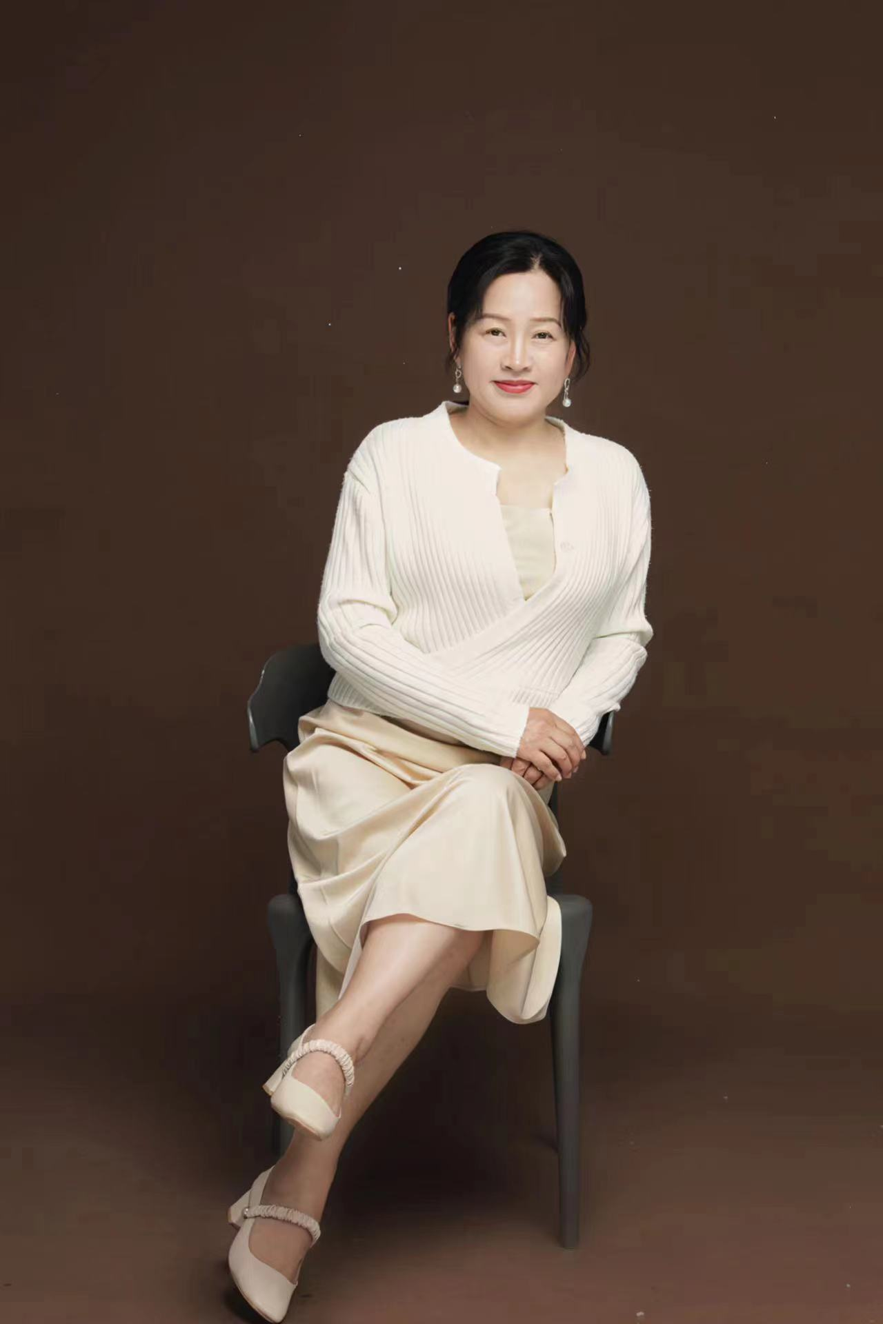
亲爱的同学们：
我是温泉度假村的村长瑛子，在这里代表我们全体村委成员祝愿大家：龙行天下，欢喜常在，万事顺意！下面请允许我为大家介绍一下我们温泉度假村，心连心特色主题活动是我们贴心为您打造的服务，在温泉基地，温暖聆听您的倾诉，无论您是处于什么境遇，来泡个温泉，聊五毛钱的天，身心都会放松下来，读书、下午茶、音乐、舞会都可以有，让最想说的话被自己听见，卸下我们穿了多年的紧身外衣，回到不带成见的纯真直觉，懂得我们不是不正常，只是不一样，慢一点、差一点、平凡一点怎么了？说我所做，做我所说，活出自己真实的样子就好了。
带你的心灵泡温泉，点燃生命，绽放光芒。我们笃信每一个生命都值得被温柔以待，热情款待！再次恭祝大家新春快乐、阖家幸福、龙行龘龘、前程朤朤!

